Урок обществознания в 10 классе. Уровень – базовый.
Тема: «Человек в системе социальных связей».
Цель: развивать личностные качества самореализации учащихся в процессе самостоятельной познавательной деятельности при формировании представлений учащихся о соотношении в человеческом поведении природных и культурных факторов, о понятии личности и ее качествах.
Задачи: научить учащихся выделять главное и второстепенное в тексте, делать умозаключение и выводы, давать определение понятиям, осуществлять познавательную рефлексию в отношении действий по решению учебных и познавательных задач
Технология урока: технология организации самостоятельной деятельности школьников.
Приемы: фокусированные диалектические заметки, составление опорной схемы- коллажа, составление самодиагностирующих заметок
Этапы технологии организации и сопровождения самостоятельной работы учащихся
1.Этап целеполагания
2.Деятельностный этап
3.Контрольно – оценочный этап
4.Рефлексивный.

1 этап
Для определения темы урока, послушайте исторический анекдот:
Платон вопрошал своих учеников: что такое человек? Ученики затруднились с ответом. Платон ответил сам, что человек принадлежит роду животных, виду двуногих без перьев. Проходивший мимо другой философ вмешался в беседу, бросив общипанного цыпленка перед Платоном. «Вот, Платон, твой человек».
Что такое ЧЕЛОВЕК? Обособлен ли человек в своем существовании или он находится во взаимодействии с другими людьми?
- Ответы учащихся
Тема урока: «Человек в системе социальных связей»
- Какие цели, исходя из темы, можно поставить к данному уроку. Опираемся на материалы, изученные вами ранее по биологии, обществознанию.
- Ответы учащихся
-обобщая цели, выходим на план
План:
1.Биологическое и социальное в человеке
2.Характерные признаки человека
3.Личность
а) понятие
б) структура личности
в) факторы формирования личности
г) путь формирования личности – деятельность
4.Отличия в понятиях «человеческая личность» и «личность» в человеческом понимании
5.Написание эссе.

2 этап – деятельностный
-Педагог выполняет роль консультанта по образовательному запросу ученика
-оценивание выполненной работы учителем
-самостоятельное оценивание выполненной работы учеником

Работа с текстом учебника (Обществознание. Под редакцией Л.Н.Боголюбова 10 класс, параграф 7) ;
- по ходу работы заполнить таблицу:
Биологическое в человеке | Социальное в человеке
Анатомия и физиология человека  Потребности в еде, сне, движении…  Самосохранение  Инстинкты. | Прямохождение  Способность мыслить  Членораздельная речь  Способность к сознательной целенаправленной деятельности  Творчество

-Проверяем таблицу
-Сформулируйте вывод:
Человек – существо биосоциальное, только в таком единстве он может существовать. Биологическая природа человека – это естественная предпосылка, условие существования, а социальность – сущность человека.
На слайде сформулированы определения понятий «индивид», «индивидуальность», «личность» и перечислены данные понятия
-Задание: необходимо соотнести понятия и определения характеристики человека
-Проверяем задание
Индивид – человек как отдельная особь среди других людей.
Индивидуальность – своеобразие, уникальность, неповторимость данного человека.
Личность – человек, активно осваивающий и целенаправленно преобразующий природу, общество и самого себя. Это человек со своими социально сформированными и индивидуально выраженными качествами (интеллектуальными, эмоциональными, волевыми, нравственными и др.) и умеющий отвечать за свои действия.
-Определение понятий запишем в тетрадь
-Задание: составьте характерный портрет личности (коллаж)
-Проверка задания (слайд №2)
•право выбора
•ответственность за поступки
•целеустремленность
•творческая активность
•предприимчивость
•самообразование
•самовоспитание
Возможны и другие варианты
Продолжим работу с текстом учебника по рассмотрению вопроса: структура личности (объяснить каждый элемент – устно) и факторы формирования личности. Путем составления схем отразить полученные знания в тетрадь.
-Проверка выполнения заданий:
Схема Структура личности
⁄ ⁄ ⁄
Социальный Социальная Направленность
статус роль (потребности, идеалы, интересы, мотивы поведения)

Схема Факторы формирования личности.
⁄ ⁄ ⁄
Эпоха в которой живет Отдельные личности собственное «эго»
человек как современники так и
жившие в прошлом, литера-
турные герои
-Задание: на слайде №3 портретный художественный ряд. Кого можно назвать личностью в человеческом понимании?
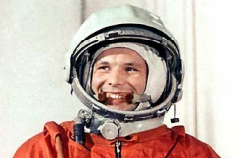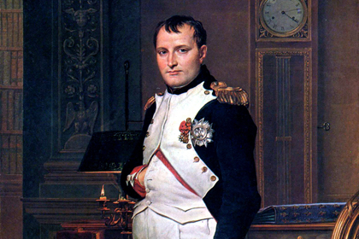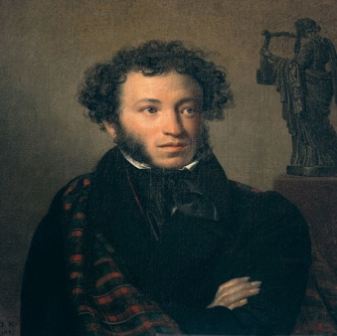
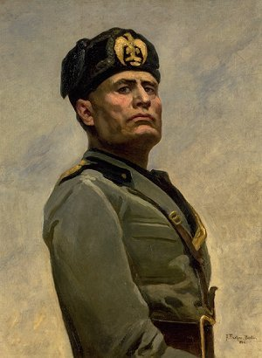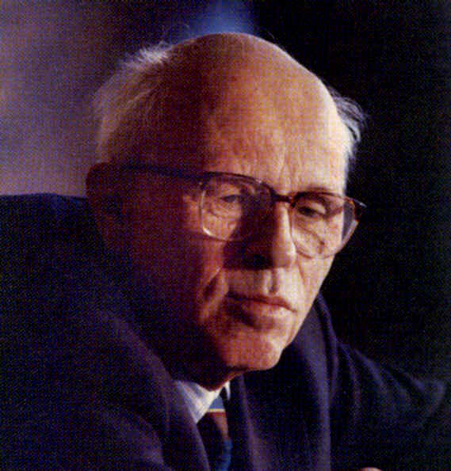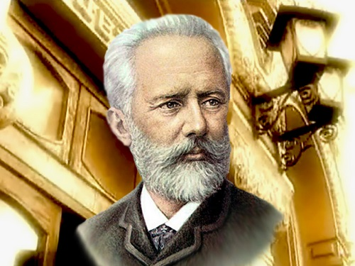
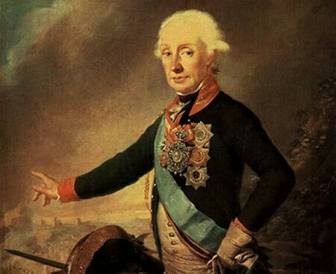
-Проверка задания. Отличия в понятиях «человеческая личность» и «Личность» в человеческом понимании.

3 этап – контрольно-оценочный
Оценивание деятельности учащихся происходит в формате эссе.
Даны высказывания:
«Наша личность-это сад, а наша воля – его садовник» У.Шекспир
«Кто хочет сдвинуть мир, пусть сдвинет себя» Сократ
«Ребенок в момент рождения не человек, а только кандидат в человека»
А. Пьерон
«Личность это способность человека быть господином самому себе благодаря добровольно выбранным твердым принципам»
И. Кант
У учащихся право выбора любого высказывания. Алгоритм написания эссе со школьниками проработан ранее по учебному пособию «Как написать эссе: новые критерии, новые подходы» К.О. Битюкова, В.Г.Мордасова. Обращаем внимание учащихся на раскрытие смысла высказывания. Например, смысл высказывания И.Канта заключается в следующем: личность независима и самостоятельна лишь тогда, когда имеет твердые моральные и гражданские качества – честность и порядочность, совесть и ответственность, уважение к закону, порядку и справедливости, несет ответственность за свои поступки.

4 этап - рефлексивный
Рефлексию можно проводить на основе следующих вопросов:
1.Главные мысли урока, необходимые мне
2.Что получилось : мои достижения- личностные и учебные
3.Что осталось неясным для меня? Можно ли это исправить?
4.Что еще необходимо сделать в рамках самообразования?

Домашнее задание: доработать эссе, предварительно прочитав записи в тетради и параграф учебника.

